**Dodavatel:**

**Klavírnictví Srnský**

**Zminný, Dašice 55**

**Pardubice**

**IČO: 16285531**

**Nejsou plátci DPH**

# 

Věc: pianina do MŠ Buková

Tímto u Vás objednáváme 4 ks pianin do MŠ Buková

**Cena celkem vč. dopravy 148 000 ,- Kč**

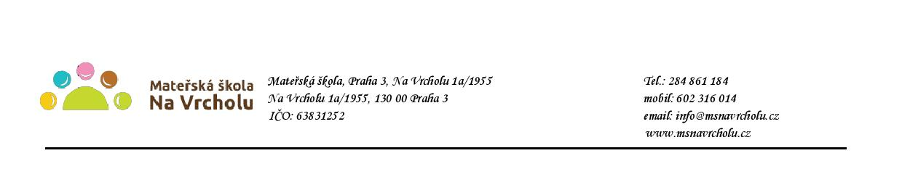

Objednávka bude uvedena v registru smluv v souladu s ustanovením § 5 zákona o registru smluv. Smlouva bude zveřejněna po anonymizaci provedené v souladu s platnými právními předpisy.

V Praze 1.4.2020

Mgr. Jana Vaníčková

ředitelka školy

Potvrzuji přijetí objednávky a souhlasím s uveřejněním v registru smluv.

V Praze dne 1.4.2020